祁 智 运

县域物流智能决策平台

图文使用手册
  - 从启动、调度到故障处置与驾驶员执行
标准运营基线 v1
12 个固定订单 · 5 辆固定车辆 · 固定路网快照 · 固定故障事件
版本：2026.07 | 适用地址：http://127.0.0.1

00 | 先看这一页  不懂技术也可以按顺序完成一次完整操作

最短操作路径
双击“启动祁智运平台.bat” → 浏览器打开平台 → 管理员登录 → 运营总览 → 生成今日调度 → 动态事件 → 启动处置 → 执行中心。

账号与入口
项目 | 标准值 / 说明
平台地址 | http://127.0.0.1
管理员账号 | admin
管理员密码 | QizhiDemo2026!
驾驶员账号 | driver
驾驶员密码 | DriverDemo2026!

这套平台解决什么问题
- 把县域订单、车辆容量、冷链要求、时间窗和班次约束放入同一个调度模型。
- 使用 OR-Tools 生成可执行路线，地图展示真实路网走向、里程和任务顺序。
- 车辆故障时冻结已完成部分，只对剩余任务重新分配并记录处置依据。
- 管理员负责全局调度与审批，驾驶员只查看和执行分配给自己的任务。
稳定结果说明
标准运营基线已固定订单、车辆、OSRM 路网矩阵和故障事件。AI 可以解释结果，但不会改变这套标准路线，因此重复操作不会出现方案漂移。

01 | 启动、检查与关闭  四个批处理文件已把数据库和 Docker 操作封装好

项目 | 标准值 / 说明
启动祁智运平台.bat | 自动启动 Docker Desktop、数据库、后端和页面，并打开浏览器。
检查平台状态.bat | 检查数据库、缓存、调度服务和页面是否正常。
停止祁智运平台.bat | 停止平台服务；业务数据与密钥配置不会丢失。
一键恢复标准演示数据.bat | 备份当前数据库后恢复标准订单、车辆和事件；保留 AI 与高德配置。

首次使用
- 确认电脑已安装 Docker Desktop；Python、Node.js 和数据库不需要另外安装。
- 双击“启动祁智运平台.bat”，等待窗口出现“全部服务已经就绪”。
- 浏览器若未自动打开，手动访问 http://127.0.0.1。
- 出现异常时先双击“检查平台状态.bat”，再按手册末尾的排查表处理。
不要直接关闭 Docker 数据目录
正常结束请使用“停止祁智运平台.bat”。直接删除 Docker 容器或数据卷可能造成业务数据不可恢复。

02 | 登录平台  管理员与驾驶员共用登录页，登录后按角色展示权限

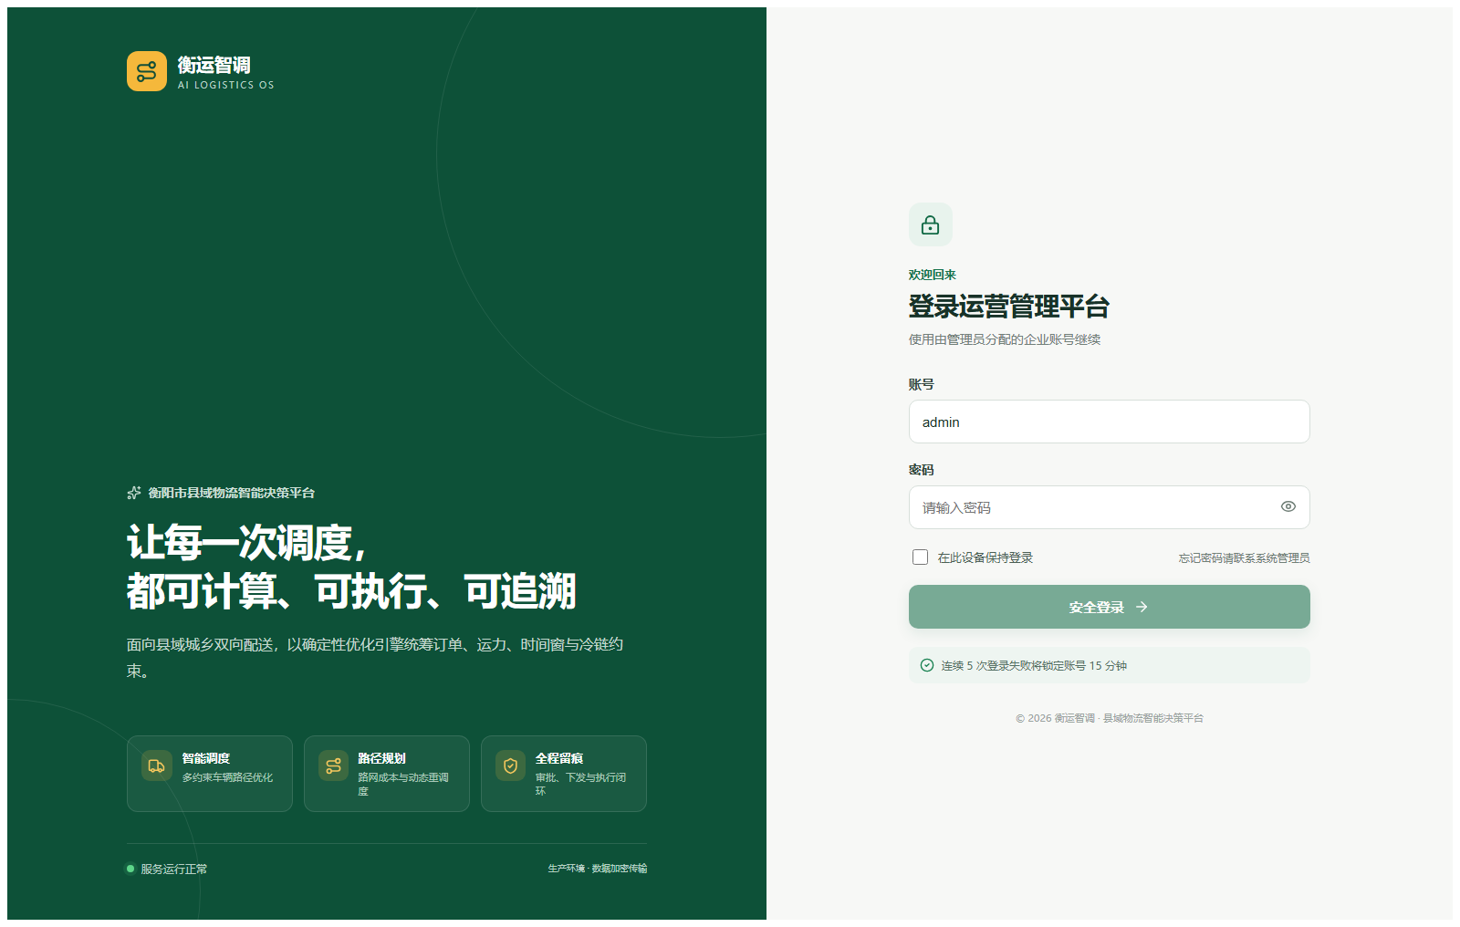
图 1 企业化登录页：输入账号和密码后点击“安全登录”
- 管理员使用 admin 登录，负责调度、事件处置、审批、配置与数据治理。
- 驾驶员使用 driver 登录，仅查看与执行本人被分配的任务。
- 连续 5 次输入错误会锁定 15 分钟；不要反复尝试不确定的密码。

03 | 跟随内置操作引导  第一次登录会高亮下一步入口，随时可在顶栏重新打开

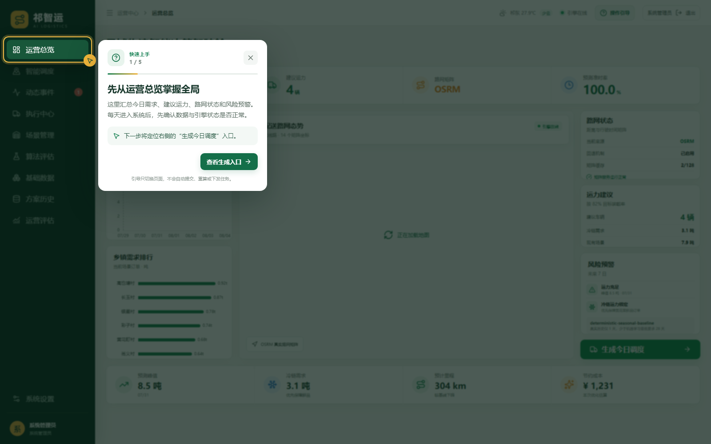
图 2 操作引导会遮罩无关区域，并指出当前应点击的位置
- 引导共 5 步：运营总览、生成调度、智能调度、动态事件、执行中心。
- 引导只切换页面，不会自动重算、审批或下发任务。
- 想中途退出可点击右上角 ×；再次使用点击顶栏“操作引导”。

04 | 读懂运营总览  先确认需求、运力、路网与风险，再进入调度

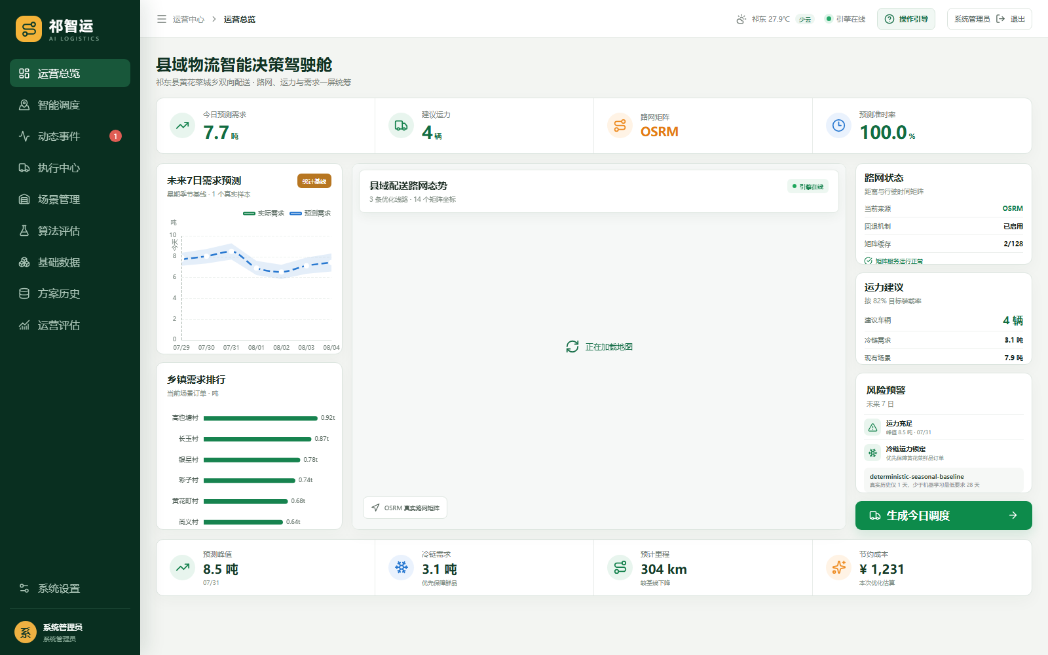
图 3 运营总览：需求预测、路网态势、运力建议和风险预警集中在一页
项目 | 标准值 / 说明
今日预测需求 | 固定业务样本的当日需求规模，用于判断运力是否充足。
建议运力 | 按目标装载率与冷链需求计算的建议车辆数。
路网矩阵 | 标准基线显示 OSRM；表示里程与时间来自固定真实路网快照。
预测准时率 | 当前容量和时间窗约束下的可达成比例。

05 | 生成固定调度方案  标准基线始终使用同一批订单、车辆、路网与求解参数

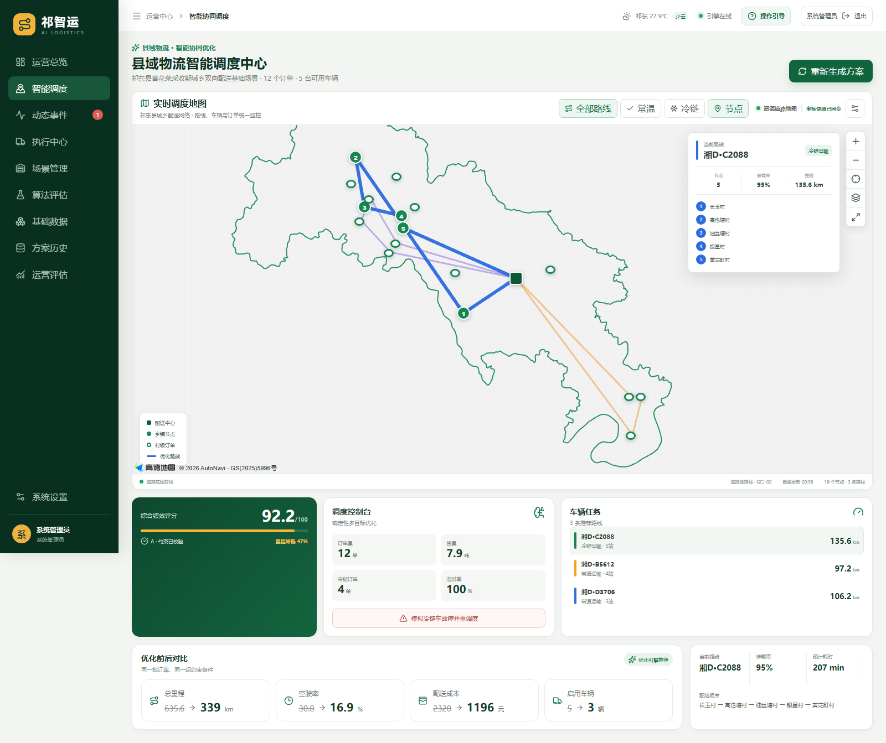
图 4 智能调度中心：地图、路线任务和优化前后指标同步展示
- 从运营总览点击“生成今日调度”，或在左侧进入“智能调度”。
- 点击右上角“重新生成方案”，等待按钮恢复可用。
- 点击右侧车辆卡片切换路线；地图上的编号即该车的访问顺序。
- 查看综合绩效评分、订单量、货量、准时率和优化前后对比。
标准结果识别
标准基线应为 12 单、5 辆可用车，最终使用 3 辆车，订单服务率 100%。总里程约 339 km、预计成本约 1,196 元；页面缓存命中与求解耗时可变化，但路线和核心指标不变。

06 | 处理固定车辆故障  事件车辆、位置和紧急订单均已固定，便于重复操作与复核

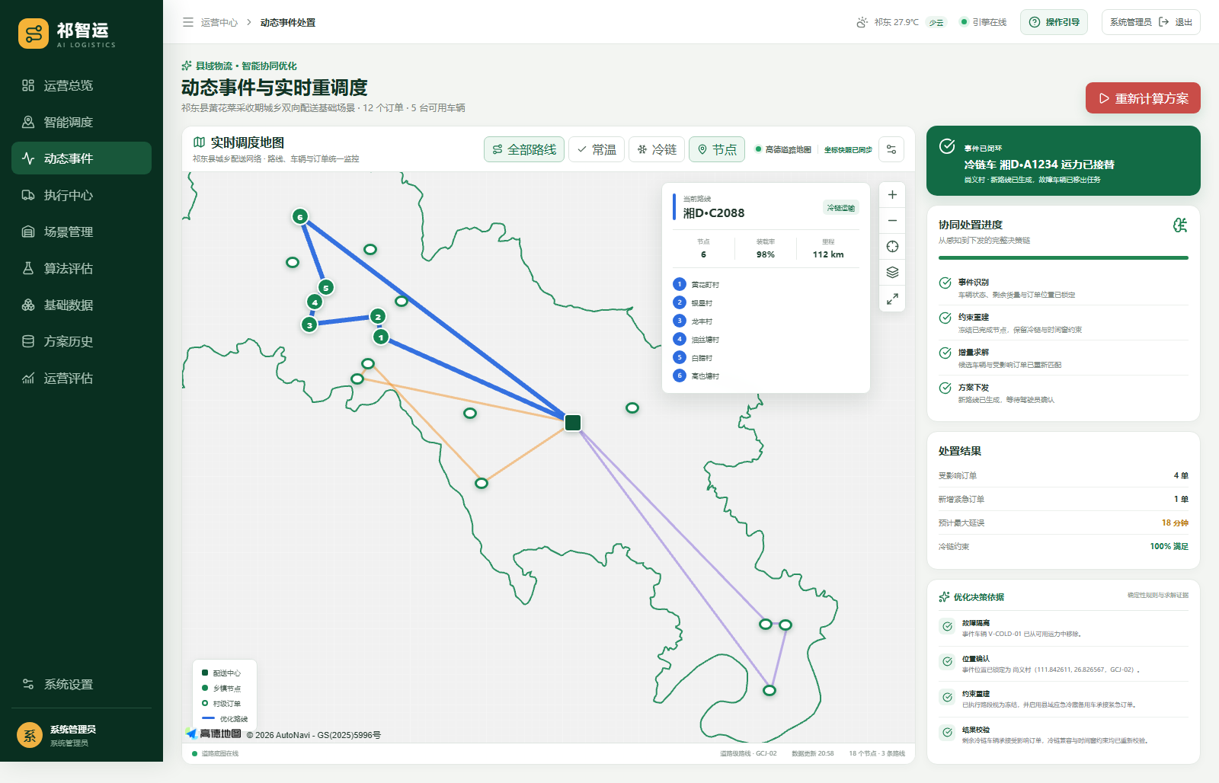
图 5 故障处置完成：湘D·A1234 在尚义村的事件已闭环，并生成替代方案
- 进入“动态事件”，点击右上角“启动处置”。
- 系统固定识别 V-COLD-01（湘D·A1234）在尚义村发生故障。
- 系统冻结已完成节点，加入固定紧急订单，并启用固定应急冷藏备用车。
- 确认右侧四个环节均为完成：事件识别、约束重建、增量求解、方案下发。
- 查看“处置结果”和“优化决策依据”，确认冷链约束为 100% 满足。
图标何时消失
处置完成后，故障点不再作为待处理告警保留；顶部状态改为“事件闭环”。若仍显示待处理红点，刷新页面或执行一次标准数据恢复。

07 | 审批与执行闭环  管理员确认方案后，驾驶员接收并更新任务状态

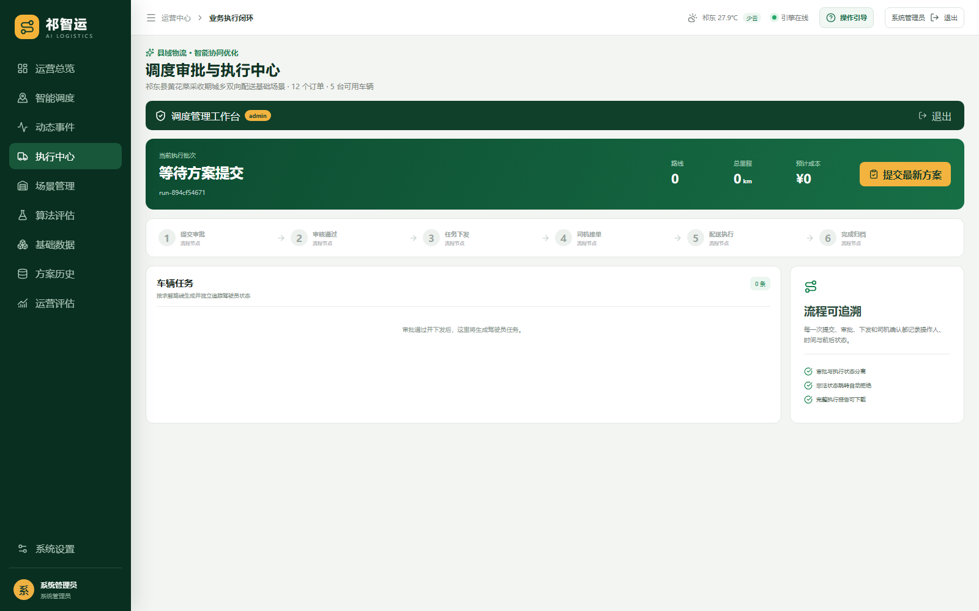
图 6 执行中心：管理员查看方案状态、车辆任务与操作记录
- 管理员：查看调度方案 → 审核约束与路线 → 批准并下发 → 监控执行。
- 驾驶员：登录后只看到本人任务 → 接单 → 开始执行 → 逐站完成 → 完成整条路线。
- 每次审批、下发和状态更新都会形成记录，便于追溯。
角色界面为什么不同
这是权限隔离，不是数据错误。管理员看到县域全局路网与全部车辆；驾驶员只看到本人被授权的路线和任务，避免越权访问其他车辆数据。

08 | 驾驶员视角  驾驶员不参与全局求解，只执行管理员已下发的任务

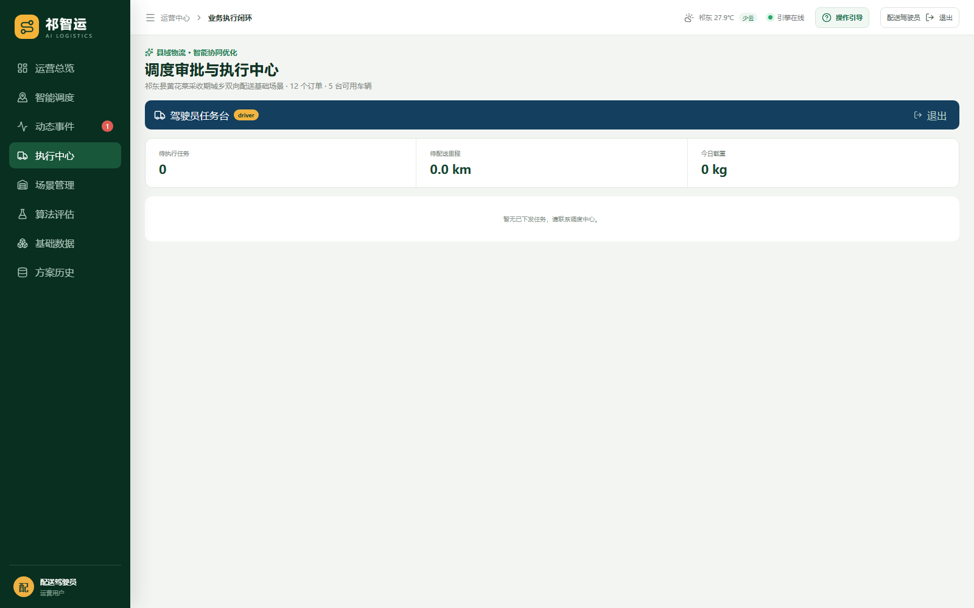
图 7 驾驶员执行中心：未下发时显示空任务；下发后仅展示本人路线
- 使用 driver / DriverDemo2026! 登录。
- 进入“执行中心”，确认车牌、节点顺序、预计到达时间和冷链标识。
- 按实际进度执行接单、出发、到站和完成操作。
- 如出现车辆故障，停止继续操作并通知管理员在“动态事件”中处置。

09 | AI 服务配置  密钥只在新增或轮换时录入，保存后仅显示掩码

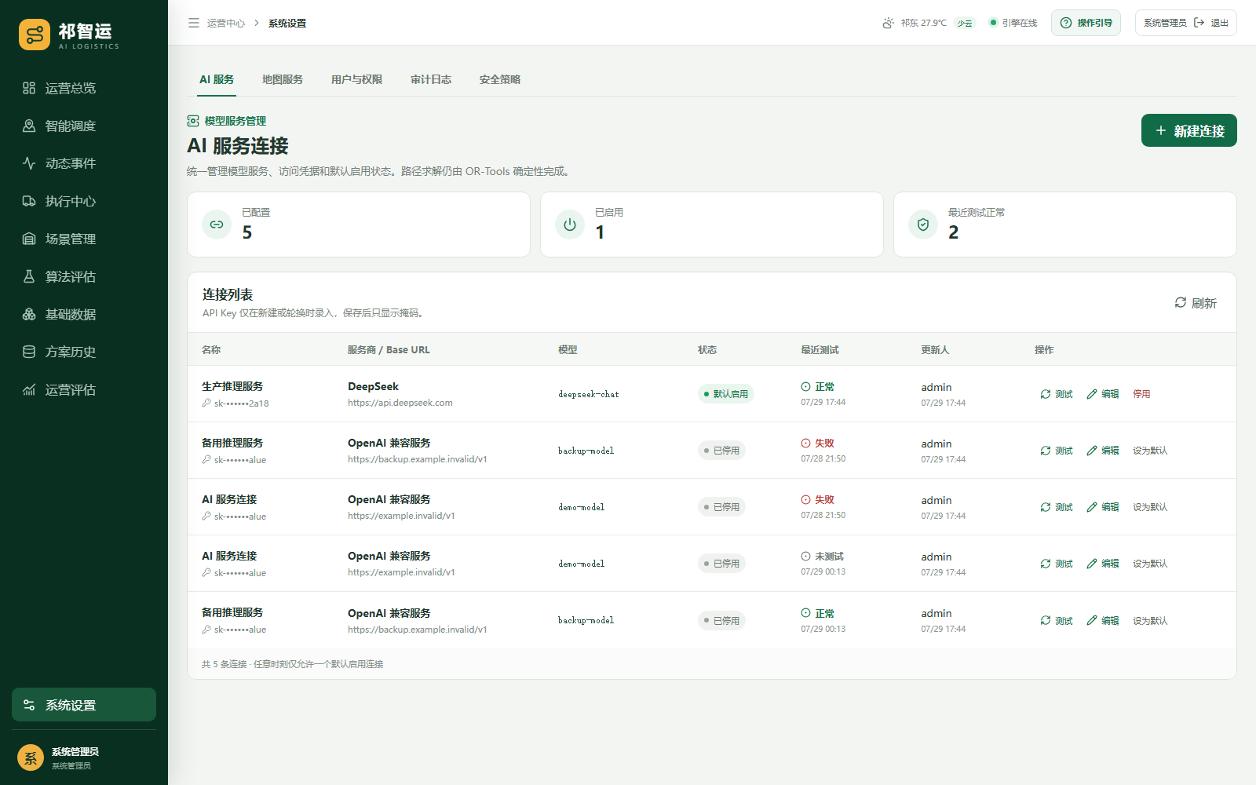
图 8 AI 服务连接列表：默认启用连接、测试状态和更新人清晰分离
- 管理员进入“系统设置 → AI 服务”，点击“新建连接”。
- 填写配置名称、服务商、Base URL、模型 ID 和 API Key。
- 保存后点击“测试”；只有测试正常的连接才设置为默认启用。
- 编辑已有连接时 API Key 留空表示不修改，页面不会返回明文。
AI 在标准基线中的边界
OR-Tools 负责满足容量、冷链、时间窗和班次硬约束并生成路线。AI 用于解释、风险提示和非标准业务的策略建议；标准运营基线中 AI 不改变最终路线。

10 | 高德地图配置  Web Key 与安全密钥已加密保存，一键恢复不会清除

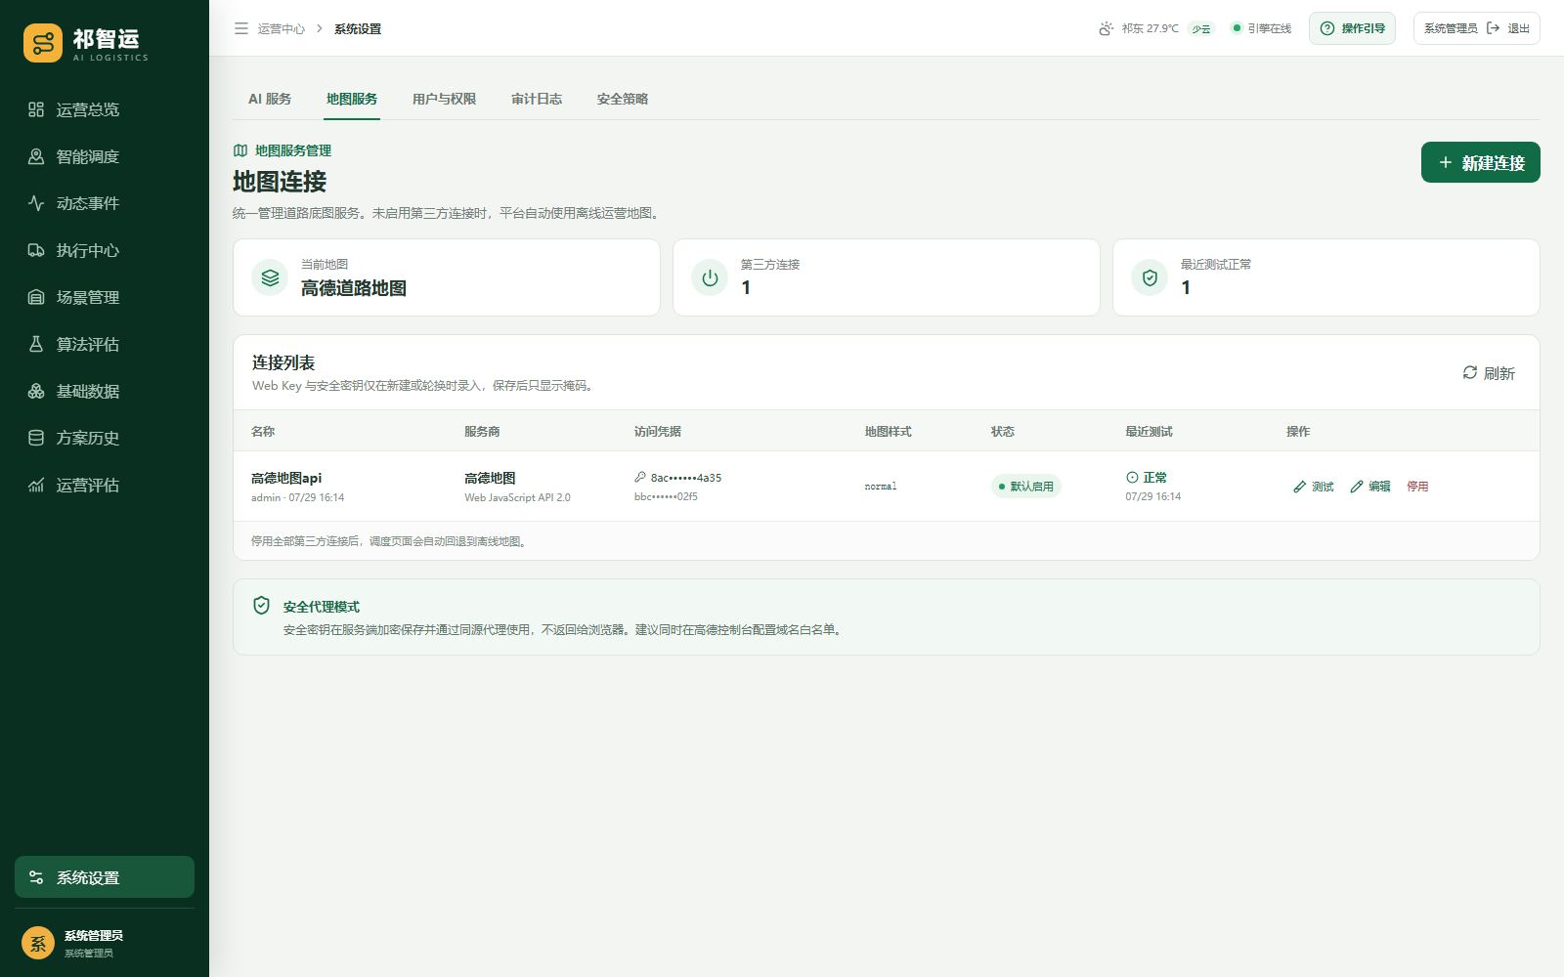
图 9 地图服务配置：连接以列表方式管理，密钥仅显示掩码
- 管理员进入“系统设置 → 地图服务”。
- 新增或编辑高德连接，填写 Web 端（JS API）Key 与配套安全密钥。
- 保存并测试连接，然后设为默认启用。
- 地图显示路线使用 GCJ-02；调度矩阵使用固定 OSRM 快照，两者职责不同。
配置会保留
正常停止、重新启动以及“一键恢复标准演示数据”都会保留 AI Key 和高德配置。只有主动删除连接或删除 Docker 数据卷才会丢失。

11 | 一键恢复标准状态  操作错、数据改乱或事件残留时，恢复到可重复的标准起点

- 关闭正在操作的平台页面，双击“一键恢复标准演示数据.bat”。
- 确认恢复；脚本会先自动备份当前 PostgreSQL 数据库。
- 等待窗口显示“标准演示数据已经恢复”。
- 重新打开 http://127.0.0.1，并使用标准账号登录。
项目 | 标准值 / 说明
恢复内容 | 18 个已校准节点、12 个订单、5 辆车、标准账号、初始调度结果、待处置事件状态。
清理内容 | 已产生的审批、执行、历史运行和临时事件记录。
保留内容 | AI 服务连接、高德地图连接、数据质量规则。
备份位置 | 项目目录下 backups 文件夹，文件名包含恢复时间。
固定故障事件
恢复后事件重新回到待处置状态：湘D·A1234 / V-COLD-01，尚义村，发生时刻第 90 分钟，固定紧急订单 O-URGENT-01。

12 | 8 分钟讲解顺序  按业务问题 → 求解 → 事件 → 执行的逻辑说明，避免陷入技术细节

项目 | 标准值 / 说明
0:00—1:00 | 登录与运营总览：说明县域配送存在多订单、多车型、冷链与时间窗约束。
1:00—3:30 | 生成今日调度：查看 3 条路线、地图顺序和优化前后指标。
3:30—5:30 | 动态事件：启动固定车辆故障处置，说明冻结已执行任务和增量重算。
5:30—6:40 | 执行中心：说明管理员审批下发、驾驶员接单和状态回传。
6:40—7:30 | AI 与算法边界：OR-Tools 保证可行性，AI 负责解释和风险提示。
7:30—8:00 | 总结：路线可计算、过程可执行、结果可追溯，且可一键恢复标准状态。

一句话概括
平台价值
祁智运把县域物流的订单、运力和突发事件统一成可计算的调度问题，再把求解结果转成地图路线、审批任务和驾驶员执行闭环。

13 | 常见问题与快速排查  先确认服务与账号，再检查配置和业务状态

项目 | 标准值 / 说明
页面打不开 | 双击“检查平台状态.bat”；若 Docker Desktop 未运行，重新双击启动文件。
登录失败 | 确认大小写和感叹号；连续失败后等待 15 分钟，或由管理员解除锁定。
地图空白 | 检查“系统设置 → 地图服务”的默认连接与测试状态，然后刷新页面。
AI 401 | API Key 无效或 Base URL 与服务商不匹配；编辑连接后重新测试。
结果与手册不同 | 先执行一键恢复，再确认使用“标准运营基线 v1”生成方案。
故障红点仍在 | 确认处置进度为 100%；刷新页面，仍异常则执行一键恢复。
驾驶员看不到全局地图 | 正常权限设计；驾驶员仅能访问本人任务，管理员账号可查看全局。
想重新开始 | 使用“一键恢复标准演示数据.bat”，AI 与高德配置会继续保留。
交接建议
把项目整个文件夹、Docker Desktop 安装包、本手册和标准账号一并交付。首次交接时完整走一遍 8 分钟讲解顺序，并让接收者亲自完成一次恢复。

